温度データロガーV4

概要
温度データの測定では、用途によっては、長時間(数日間~1ヶ月)の記録をとる場合があります。 そこで今回は、出来るだけ、コンパクト、大容量、低消費電力を目指して、温度データロガーを製作してみました。
<仕様>
- 記録容量￫約45日分(65536件)、EEPROM(24LC1025)
- 電源￫単三電池2本~3本
- 消費電流￫約5mA
- 測定周期￫1分
- 温度センサ￫LM61CIZ
- 測定範囲￫-30℃~+100℃
- 温度係数￫+10mV/℃
- 測定精度￫2.44mV(0.41℃)、小数点第一位まで(例“12.3“)
- データ送信￫RS232C(9600bps)でパソコンに送信

動作原理
<動作モード> 動作モードには、書き込みモードと読み出しモードがあります。
- 書き込みモード￫スイッチ(SW1)をOFFの状態で、電源を入れます。
- 読み出しモード￫スイッチ(SW1)をONの状態で、電源を入れます。
<サンプリング時間(1分)> PIC12F683が内蔵している、CCPモジュールをコンペアモードで使用し、0.1秒の割り込みを発生させ、それを更に600回カウントすることにより、正確な1分のサンプリング時間を得ます。
<温度データの測定と記録>
- スイッチ(SW1)をクリックすることにより開始します。
- 温度センサ(LM61CIZ)の出力を、A/D変換で取り込みます。
- A/D変換の基準電圧には、シャントレギュレータ(NJM431L)を使用し、2.5Vを得ます。
- 5msec周期で、50回測定し、その平均値を求めます。
- 求めた値を、EEPROM(24LC1025)に逐次記録していきます。
- 記録を途中で停止する場合には、電源をOFFにします。
<温度データのパソコンへの転送>
- スイッチ(SW1)をクリックすることにより開始します。
- 24LC1025に記録されたデータを、順次読み出します。
- 読み出した値は、電圧値なので、温度値に換算します。(小数点第一位まで)
- 換算した値を、RS232C経由でパソコンに転送します。(速度は、9600bps)
- 転送を途中で停止する場合には、電源をOFFにします。
<パソコン上の操作> Windows付属の通信ソフト(ハイパーターミナル)で、データを受信し、ファイルに保存します。 保存したデータを、表計算ソフト(Excel)に取り込んで、グラフ表示させます。

回路図
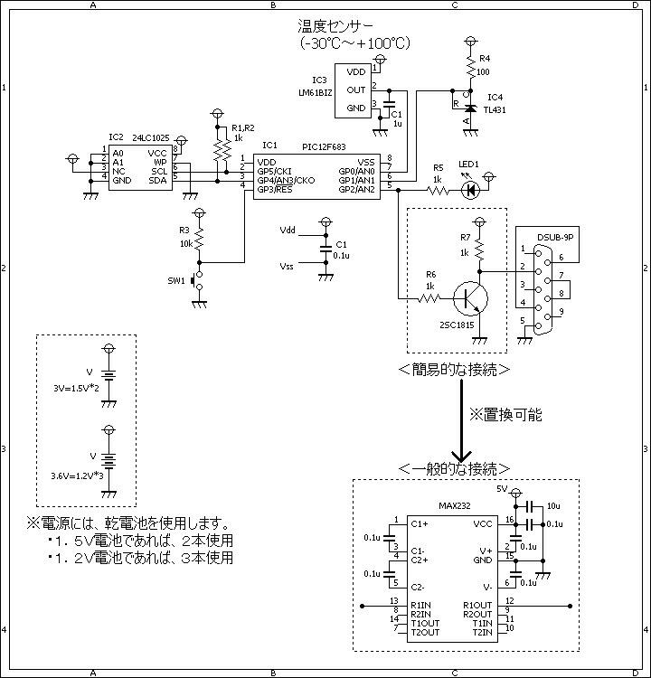

ソースコード
//**********************************************************************
/*
＜簡易温度データロガーＶ４＞
※1分周期のサンプリングで、約45日間の測定が可能です。
・eepromの容量が、131072バイト
・データ1件のサイズは、2バイト
・サンプリング周期が1分
・これより、次式で求めます。
45日≒（131072バイト÷2バイト）÷ 60分÷24時間
*/
//**********************************************************************
#define SW1 GPIO.F3
#define SW2 GPIO.F2
#define LED GPIO.F2
#define ON 0
#define OFF 1
#define ACK 1
#define NO_ACK 0
#define WRITE_CYCLE_TIME 5
#define DATA_SIZE_MAX 0x20000
#define SAMPLING_TIME 600
//**********************************************************************
void Delay()
{
Delay_ms(WRITE_CYCLE_TIME);
}
//**********************************************************************
static unsigned short cnt;
void EEPROM_24LC1025_Page_Write(unsigned long addr, unsigned short *buf, unsigned short len)
{
Soft_I2C_Start();
if ((addr & 0x10000) == 0)
Soft_I2C_Write(0xA0);
else
Soft_I2C_Write(0xA8);
Soft_I2C_Write((addr >> 8) & 0xFF);
Soft_I2C_Write(addr & 0xFF);
for (cnt = 0; cnt < len; cnt++) {
Soft_I2C_Write(buf[cnt]);
}
Soft_I2C_Stop();
//
Delay();
}
//**********************************************************************
void EEPROM_24LC1025_Page_Read(unsigned long addr, unsigned short *buf, unsigned short len)
{
Soft_I2C_Start();
if ((addr & 0x10000) == 0)
Soft_I2C_Write(0xA0);
else
Soft_I2C_Write(0xA8);
Soft_I2C_Write((addr >> 8) & 0xFF);
Soft_I2C_Write(addr & 0xFF);
Soft_I2C_Start();
if ((addr & 0x10000) == 0)
Soft_I2C_Write(0xA1);
else
Soft_I2C_Write(0xA9);
for (cnt = 0; cnt < (len - 1); cnt++) {
buf[cnt] = Soft_I2C_Read(ACK);
}
buf[cnt] = Soft_I2C_Read(NO_ACK);
Soft_I2C_Stop();
//
Delay();
}
//**********************************************************************
void SwitchONcheck()
{
while (Button(&GPIO, 3, 1, 0) == 0)
;
while (Button(&GPIO, 3, 1, 1) == 0)
;
}
//**********************************************************************
static unsigned int counter;
void interrupt()
{
//0.1sec cycle
PIR1.CCP1IF = 0;
//
if (counter > 0)
counter--;
}
//**********************************************************************
void Soft_Uart_Write_Str(unsigned short *data)
{
while (*data != 0x00) {
Soft_Uart_Write(*data);
data++;
}
}
//**********************************************************************
void main()
{
static unsigned char buf[6], mode;
static unsigned long addr;
static unsigned int ad;
static double thermo;
//
OSCCON = 0b01100000;
CMCON0 = 0b00000111;
ANSEL = 0b00000011;
ADCON0.VCFG = 1;
TRISIO = 0b00001111;
// CCPの設定
PIE1.CCP1IE = 1;
PIR1.CCP1IF = 0;
CCP1CON = 0b00001011;
CCPR1L = 0xD4; // 0.1sec...10hz...クロックが4Mhzの時
CCPR1H = 0x30; // 0.1sec...(1÷4000000)*4*8*12500
// TIMER1の設定
PIE1.TMR1IE = 0;
PIR1.TMR1IF = 0;
TMR1L = 0;
TMR1H = 0;
T1CON.T1CKPS0 = 1;
T1CON.T1CKPS1 = 1;
T1CON.TMR1ON = 1;
//動作モードを決定する。
LED = OFF;
mode = 0;
if (SW1 == 0) {
mode = 1;
while (SW1 == 0) {
Delay();
}
}
//
Soft_Uart_Init(GPIO, 3, 2, 9600, 0);
Soft_I2C_Config(&GPIO, 4, 5);
//
for (cnt = 0; cnt < 5; cnt++) {
LED = ON;
Delay_ms(100);
LED = OFF;
Delay_ms(100);
}
//
while (1) {
if (mode == 0) { //書き込み
INTCON.PEIE = 1;
INTCON.GIE = 1;
//
SwitchONcheck();
addr = 0;
while (1) {
counter = SAMPLING_TIME; //サンプリング時間を設定する。
//
ad = 0;
for (cnt = 0; cnt < 50; cnt++) {
ad += Adc_Read(0);
Delay();
}
ad = ad / 50;
buf[0] = ad & 0xFF;
buf[1] = (ad >> 8) & 0xFF;
EEPROM_24LC1025_Page_Write(addr, buf, 2);
addr += 2;
if (addr >=DATA_SIZE_MAX)
break;
//
LED = ON;
Delay_ms(100);
LED = OFF;
//
while (counter != 0)
;
}
} else { //読み出し
INTCON.PEIE = 0;
INTCON.GIE = 0;
//
SwitchONcheck();
addr = 0;
while (1) {
EEPROM_24LC1025_Page_Read(addr, buf, 2);
ad = (buf[1] << 8) + buf[0];
thermo = (double)ad * 2.44140625;
thermo = ((thermo - 300.0) / 10.0) - 30.0;
WordToStr(thermo * 10.0, buf);
buf[0] = buf[1];
buf[1] = buf[2];
buf[2] = buf[3];
buf[3] = '.';
Soft_Uart_Write_Str(buf);
Soft_Uart_Write_Str("\r\n");
addr += 2;
if (addr >= DATA_SIZE_MAX)
break;
}
}
}
}
//**********************************************************************

動作確認
ブレッドボードに実装して、温度を記録してみました。記録した場所は作業部屋です。 部品が少ないので、蛇の目基板に実装すれば、かなりコンパクトに仕上がると思います。 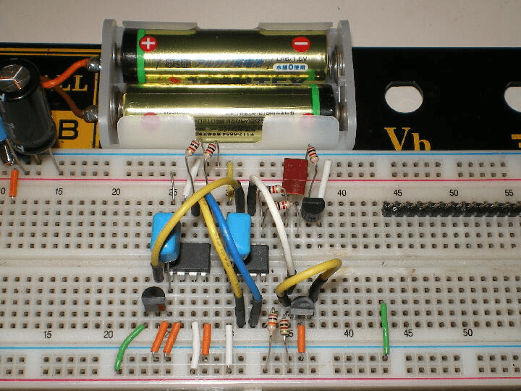
記録した温度データを、RS232C経由で、パソコンに転送します。 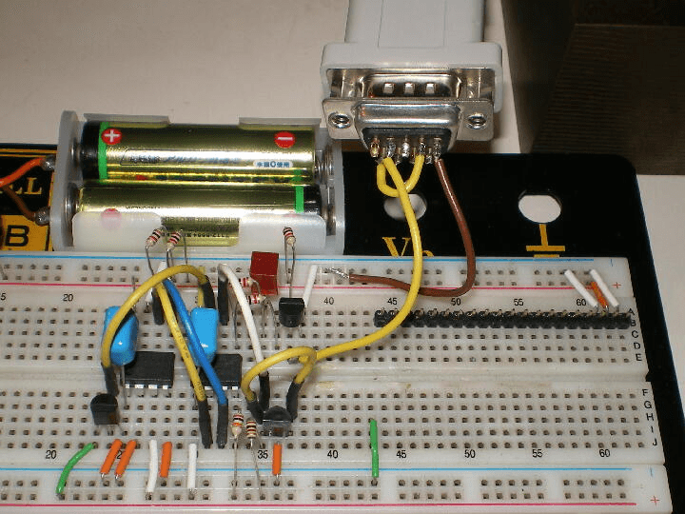
パソコン付属の通信ソフト(ハイパーターミナル)を使用して、データを吸い上げ、ファイルに保存します。 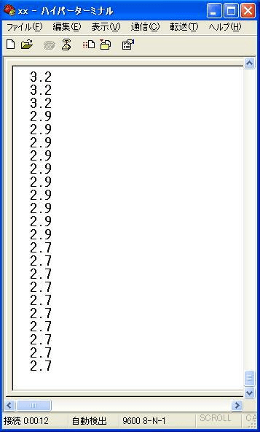
保存したデータを、表計算ソフト(Excel)に取り込んで、グラフ表示させて見ました。 記録経過後200分~650分にかけて、温度が徐々に下がっているのは、作業部屋で作業を終えて、ストーブや電気を消して母屋に引き上げたためです。(夜中の1時~8時30分) 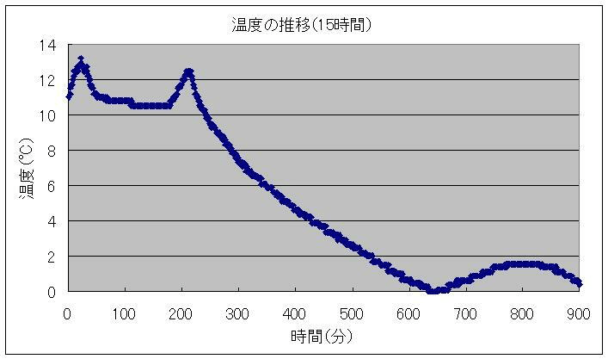
消費電流が、約5mAなので、使用する電池によって、連続記録時間が左右されます。 ニッケル水素電池(1.2V 1000mAh×3本)の場合、約8日((1000mAh÷5mA)÷24時間)になります。 
リチウム電池(CR20323V210mAh1本)の場合、約1日半((210mAh÷5mA)÷24時間)になります。 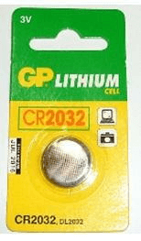
45日連続して記録する場合には、5500mAh以上の電池が必要になります。
このページは稲崎様の閉鎖したHPのコピーで、著作権は稲崎様にあります。詳細 This page is a copy of Mr. Inasaki's closed website, and the copyright is held by him.Details

